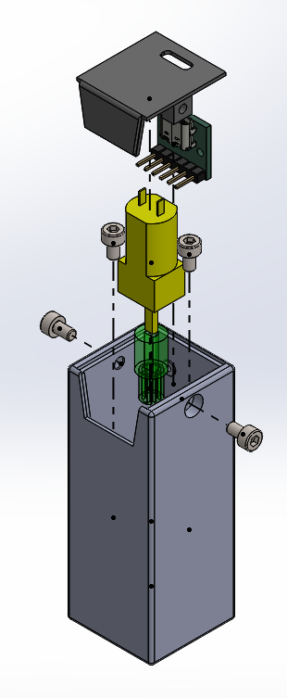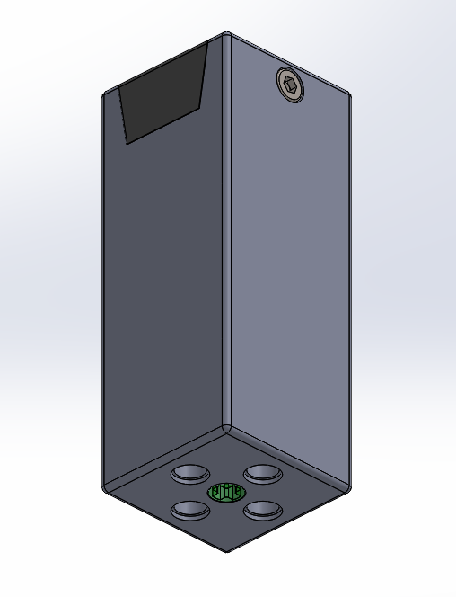

Benötigte Bauteile:
- DC_Achse
- DC_Deckel
- DC_Gehäuse
- DC_Motor (kaufen)
- M3x5 Schrauben
- Befestigung für Typ-C Buchse

